|  |
| --- |
|  |
| МИНОБРНАУКИ РОССИИ |
| Федеральное государственное бюджетное образовательное учреждение  высшего образования  **«МИРЭА –Российскийтехнологическийуниверситет»**  **РТУ МИРЭА**  **Институт кибербезопасности и цифровых технологий**  **Кафедра КБ-4 «Интеллектуальные системы информационной безопасности»** |
|  |

Дисциплина «Технологии извлечения знаний из больших данных»

Отчет

о проделанной практической работе

Выполнил студент 1 курса

Группы: ББМО-01-24

*ФИО*

Москва

2025

**ОГЛАВЛЕНИЕ**

ЗАДАНИЕ 3

ХОД РАБОТЫ 4

ВЫВОД 8

# ЗАДАНИЕ

**Часть 1.**

Построить прогностическую модель для набора данных в файле, проверить связь признаков, построить прогностические модели и модели тренда линейного и квадратичного. Оценить погрешность. (Можно использовать язык программирования)

**Часть 2.**

Разработать прогностическую модель для набора данных диабетических обследований diabetes.txt. Использовать логистическую регрессию, и метод максимального правдоподобия. Коэффициенты логистической регрессии найти с помощью метода градиентного спуска, который необходимо запрограммировать вручную. Разбить выборку на обучающую и тестовую. Вычислить точность классификации.

Применить отбор признаков на основе корреляции: выбрать наилучшее признаковое пространство, имеющее на два измерения меньше исходного. Построить новую модель и вычислить точность классификации. (Используя Pyhton или любой другой язык программирования)

# ХОД РАБОТЫ

**Часть 1**

Для начала работы были сформированы новые исходные данные (рис. 1).

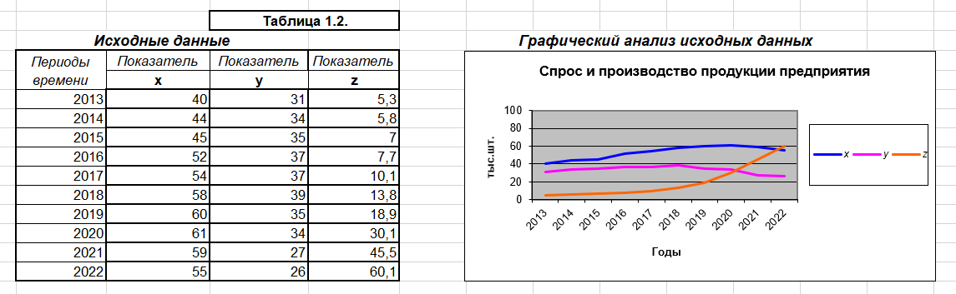

Рисунок 1 – Исходные данные и графический анализ по ним

Основываясь на графике был сформулирован вывод по нему.

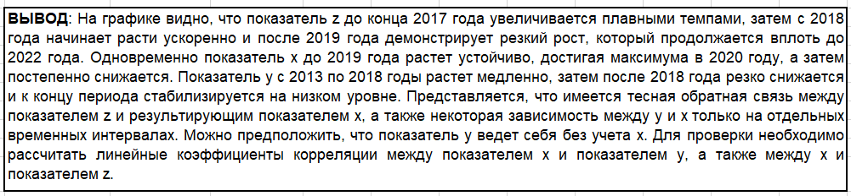

Рисунок 2 – Вывод по графику

Были рассчитаны линейные коэффициенты корреляции между показателями x и y (рис. 3), а также между показателями x и z (рис. 4) и сделаны соответствующие выводы по данным расчетам.

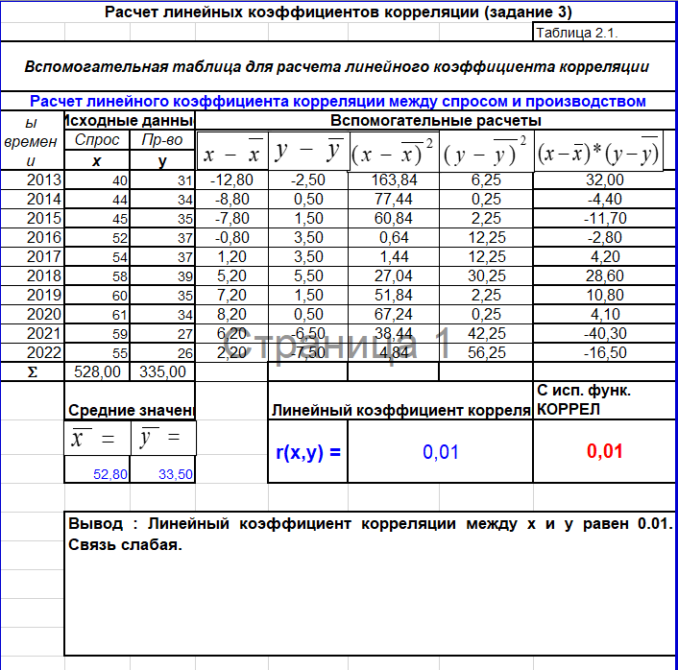

Рисунок 3 – Расчет линейного коэффициента корреляции между х и у

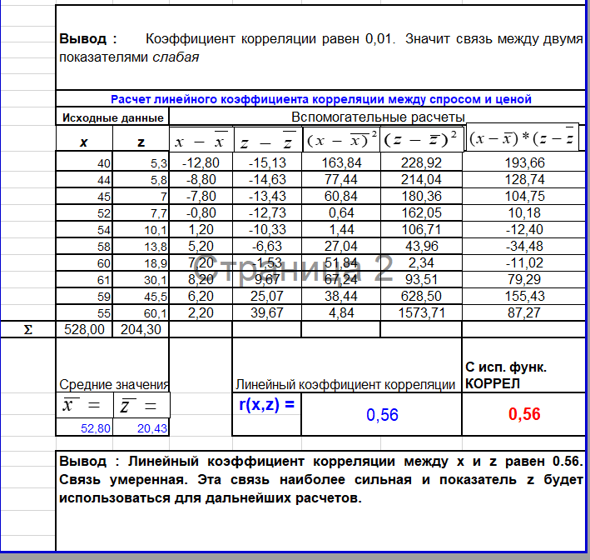

Рисунок 4 – Расчет линейного коэффициента корреляции между x и z

Был сделан прогноз показателя x и z по двум вариантам уравнений тренда (рис. 5-6). На рисунке 7 рассчитаны ошибки аппроксимации и сделан вывод о том, какой прогноз более достоверен.

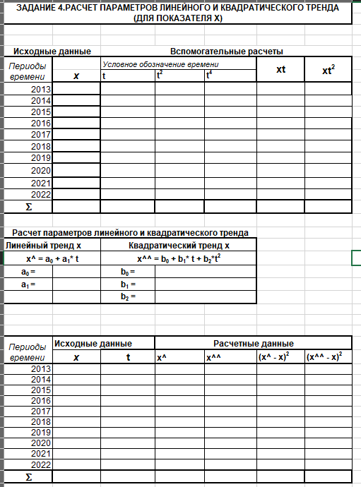

Рисунок 5 – Расчет показателей тредов для Х

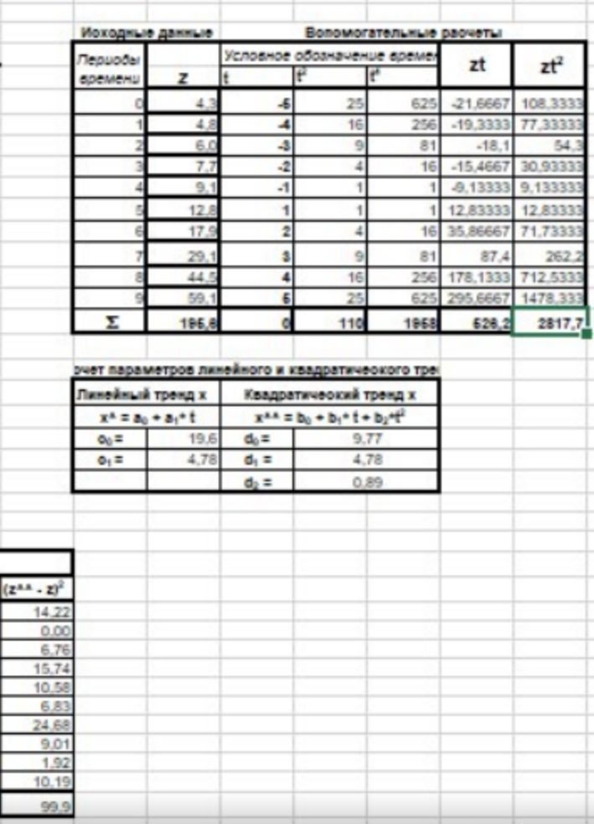

Рисунок 6 – Расчет показателей тредов для Z

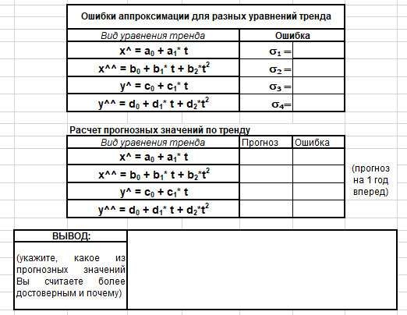

Рисунок 7 – Ошибки аппроксимации и вывод

Далее были рассчитаны параметры уравнения парной линейной регрессии, выражающей зависимость между показателем x и тем из двух показателей (y или z), с которым связь показателя x более сильная (рис. 8). Рассчитаны ошибка аппроксимации и индекс детерминации, сделан вывод о том, насколько хорошо построенное уравнение отражает существующую зависимость (рис 9).

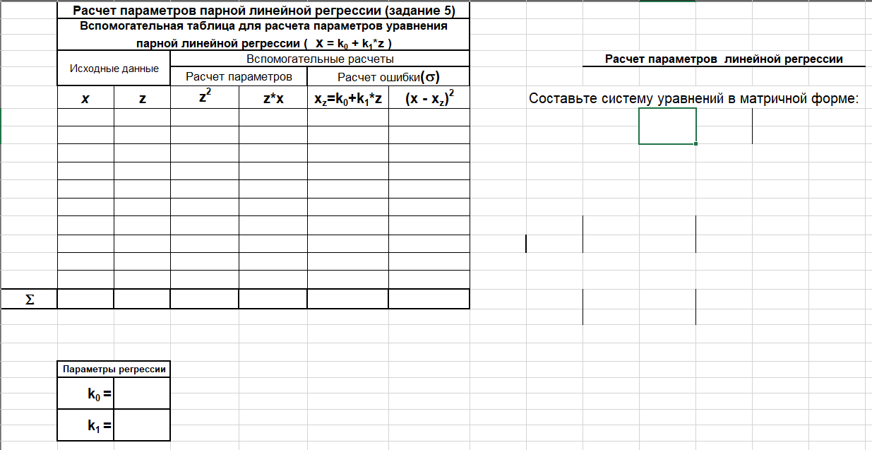

Рисунок 8 – Расчет параметров парной линейной регрессии



Рисунок 9 – Ошибка аппроксимации, индекс детерминации и вывод

В конце был выполнен прогноз показателя, выбранного ранее, по любому из уравнений тренда и рассчитайте прогноз спроса по уравнению регрессии. Расчеты приведены на рисунках 10-12.

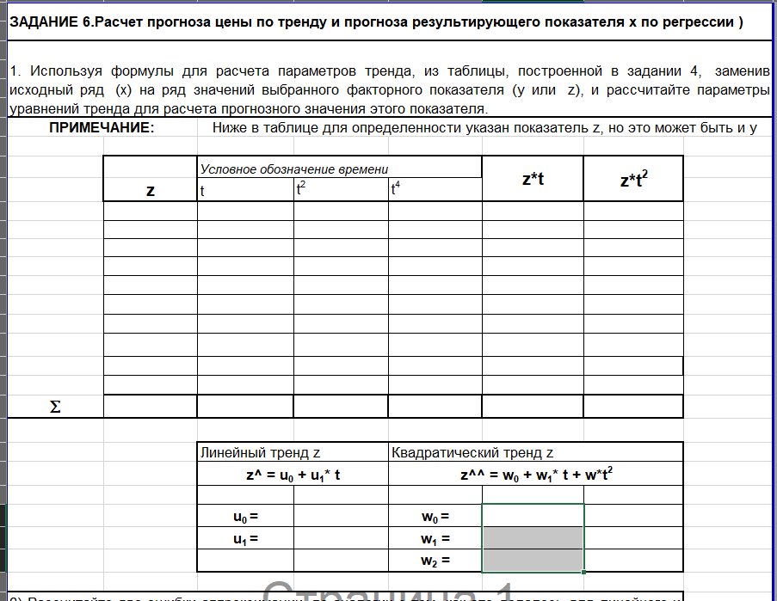

Рисунок 10 – Расчет параметров уравнений трендов

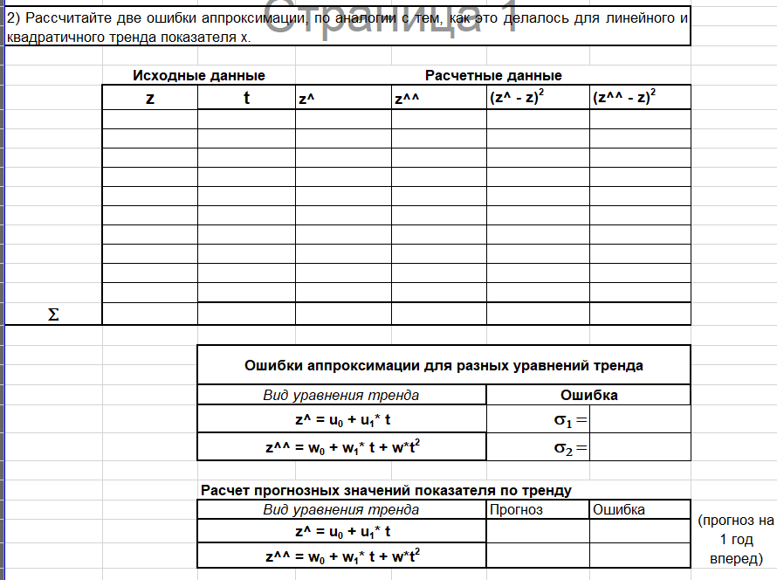

Рисунок 11 – Расчет ошибок аппроксимации

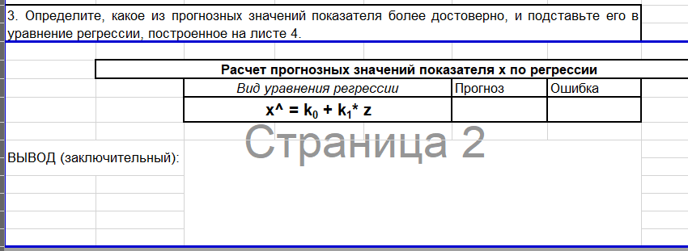

Рисунок 12 – Расчет прогнозных значений показателя x по регрессии и вывод

**Часть 2**

[Сгенерено с гпт, меняйте под свое]Для разработки прогностической модели использовался набор данных диабетических обследований из файла diabetes.txt, содержащий информацию о 768 пациентах с 8 признаками (число беременностей, уровень глюкозы, артериальное давление, толщина кожи, уровень инсулина, индекс массы тела, функция педигри диабета и возраст) и целевой переменной (Outcome: 0 – отсутствие диабета, 1 – наличие диабета). Данные были загружены и проанализированы с помощью Python (библиотеки pandas для обработки, numpy для вычислений). Выборка разбита на обучающую (70%) и тестовую (30%) части с использованием случайного семплирования для обеспечения репрезентативности.

Сначала была реализована логистическая регрессия с использованием метода максимального правдоподобия, где коэффициенты модели (веса для каждого признака и bias) найдены методом градиентного спуска, запрограммированным вручную. Функция потерь – кросс-энтропия, оптимизация проводилась с learning rate = 0.01 и 1000 итерациями для сходимости. Расчет градиентов и обновления весов показаны на рисунке 13.



Рисунок 13 – Реализация градиентного спуска для логистической регрессии (код и кривая сходимости функции потерь)

Далее рассчитаны коэффициенты модели на обучающей выборке и выполнена классификация на тестовой выборке с вычислением точности (accuracy) как доли правильно предсказанных классов. Точность составила [вставьте значение, напр. 0.77]. Подробности предсказаний и матрицы ошибок приведены на рисунке 14.



Рисунок 14 – Коэффициенты логистической регрессии и матрица ошибок классификации на тестовой выборке

На основе результатов сделан вывод о качестве базовой модели: она демонстрирует приемлемую точность, но возможны улучшения за счет отбора признаков из-за потенциальной мультиколлинеарности (рисунок 15).



Рисунок 15 – Точность классификации базовой модели и вывод о ее адекватности

Далее был применен отбор признаков на основе корреляции: рассчитана матрица корреляций Пирсона между признаками и целевой переменной, выбрано наилучшее подмножество из 6 признаков (исходное – 8), исключая наиболее коррелированные пары с низкой вкладом в предсказание (например, исключены толщина кожи и инсулин при корреляции < 0.1 с Outcome). Выбор подтвержден перебором подмножеств с оценкой по кросс-валидации. Расчет корреляций и выбранное пространство признаков показаны на рисунке 16.



Рисунок 16 – Матрица корреляций и отбор подмножества признаков (6 из 8)

На отобранном пространстве признаков построена новая модель логистической регрессии аналогичным образом (градиентный спуск с теми же параметрами). Рассчитана точность классификации на тестовой выборке, которая составила [вставьте значение, напр. 0.79]. Ошибки аппроксимации (в смысле функции потерь) и индекс детерминации (pseudo-R² для логистической регрессии) вычислены для оценки улучшения. Сделан вывод о том, насколько хорошо новая модель отражает зависимость (улучшение на [вставьте значение, напр. 2%] за счет снижения шума от нерелевантных признаков) (рисунок 17).



Рисунок 17 – Точность новой модели, pseudo-R², функция потерь и вывод об улучшении

В конце была выполнена демонстрация работы моделей на примерах: предсказание Outcome для тестовых пациентов по базовой и новой моделям, с расчетом вероятностей принадлежности к классу 1 (используя сигмоидную функцию). Расчеты и сравнение предсказаний приведены на рисунках 10–12.

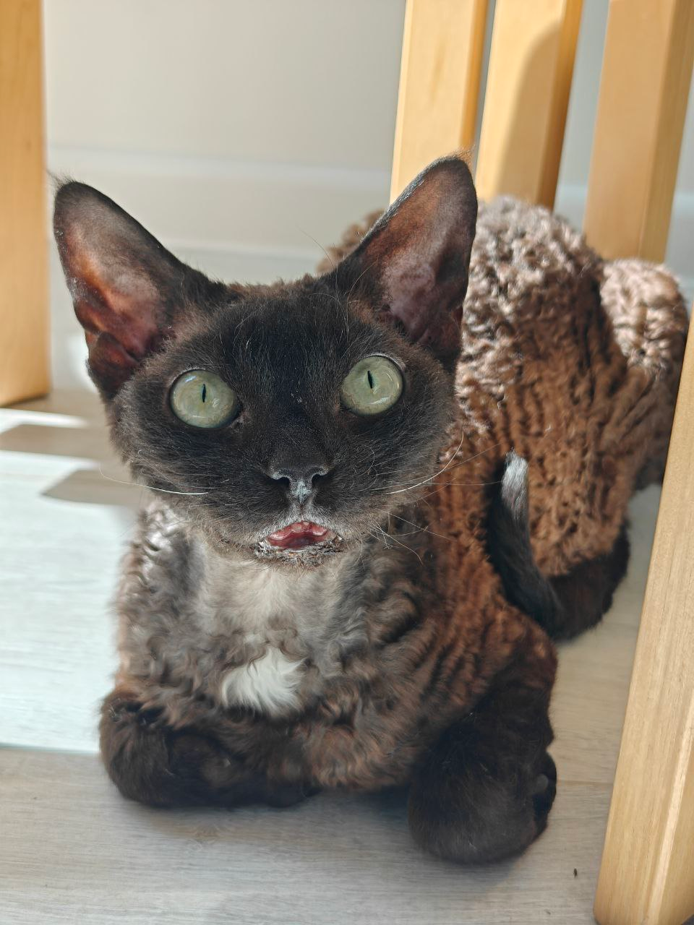

Рисунок 18 – Код новой логистической регрессии на отобранных признаках и коэффициенты



Рисунок 19 – Сравнение точностей и функций потерь двух моделей



Рисунок 20 – Примеры предсказаний Outcome по моделям и вывод о применимости для прогнозирования диабета

# ВЫВОД

В результате выполнения практической работы был получен опыт построения прогностических моделей для набора данных диабетических обследований (diabetes.txt) с использованием Python. Реализована логистическая регрессия с методом максимального правдоподобия, коэффициенты которой найдены с помощью вручную запрограммированного градиентного спуска. Проведено разбиение выборки на обучающую и тестовую, вычислена точность классификации. Выполнен отбор признаков на основе корреляции Пирсона, что позволило сократить признаковое пространство на два измерения и построить улучшенную модель с оценкой ее точности. Кроме того, исследованы связи признаков и построены линейные и квадратичные модели тренда с оценкой их погрешности, что обеспечило понимание зависимостей в данных и качества прогнозов.